Vidéo 1 : Alléger le coût du travail pour lutter contre le chômage classique
Activité 1 : Maîtrisez-vous les connaissances ?
Exercice 1 : Mots croisés
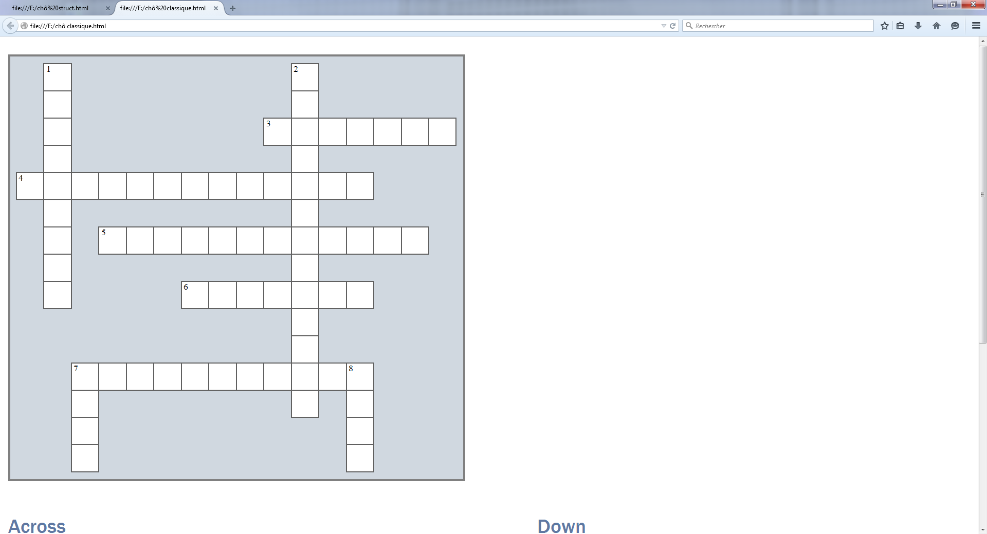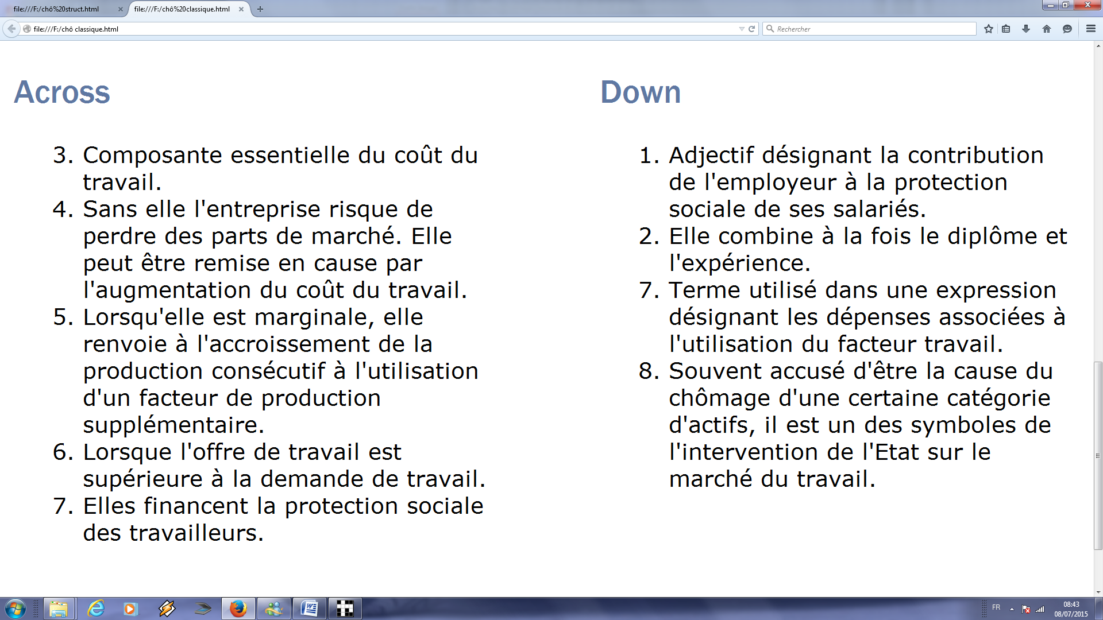

Exercice 2 : QCM
1. Le coût du travail :

a. Se compose du salaire brut auquel on ajoute les charges sociales salariales
b. se compose du salaire net auquel on ajoute l’ensemble des cotisations sociales.
c. Désigne l’ensemble des dépenses supportées par l’employeur.

2. Le chômage classique :

a. est dû à l’existence du coût du travail.
b. peut se résorber par une baisse des cotisations patronales.
c. peut se résorber par la diminution de l’impôt sur le revenu

3. L’allègement du coût du travail :

a. dissuade l’embauche des travailleurs peu qualifiés
b. améliore la compétitivité des entreprises
c. correspond à une réduction du SMIC

Exercice 3 : Schéma d’implication à choix multiples

Coût marginal > /< productivité marginale => Baisse/hausse de l’emploi => Baisse/hausse chômage
du travail peu qualifié peu qualifié

Baisse/hausse du PIB

Baisse/hausse des exportations

Baisse/hausse coût du travail peu qualifié => Baisse/hausse compétitivité

Activité 2 : Vers le bac
A partir de vos connaissances et des documents ci-dessous, vous traiterez :
- Une dissertation (Plan très détaillé + introduction rédigée) : Dans quelle mesure la baisse du coût du travail permet-elle de lutter contre le chômage ?
Remarque : Les questions sur les documents sont posées à titre indicatif, pour vous- aider à en extraire l’essentiel. Il n’est donc pas obligatoire d’y répondre par écrit.
Document 1

Coût de la main-d'œuvre par heure et taux de chômage en 2012

Pays | Niveau du coût de la main-d'œuvre par heure en 2012  (en €) | Taux de chômage en 2012  (en%)
France | 34.2 | 10,2
Allemagne | 30,5 | 5,5
Pologne | 7,4 | 10,1
Estonie | 8,4 | 10,1
Espagne | 21 | 25,1
Royaume-Uni | 21,6 | 7,9
Union 27 pays | 23,4 | 10,5
Source : Eurostat et OCDE, 2013.

Pour guider votre réflexion…

1. Faites une phrase avec les données en gras.
2. Existe-t-il une corrélation entre le niveau du coût du travail et le taux de chômage ?

Document 2

Les dispositifs d’allègement de charges ont permis de nombreuses créations d’emplois entre 1994 et 1997. Le taux de croissance des effectifs qui leur est imputable est de 2,6% dans l’industrie et de 3,4% dans le tertiaire. 460 000 emplois auraient été ainsi créés ou sauvegardés dans l’économie, entre 1994 et 1997, grâce à ces mesures. La moitié de ces emplois s’explique par d’importantes substitutions de salariés non qualifiés à des salariés qualifiés, et, dans une moindre mesure, du travail au capital. Cela conforte l’idée avancée, que l’enrichissement du contenu en emplois de la croissance observé sur cette période est lié aux allègements de charges sur les bas salaires. Des effets de volume, liés aux baisses de prix, elles-mêmes induites par la réduction des coûts de production, contribuent aussi à ces créations d’emplois. Ainsi, la croissance est plus riche en emplois, et en particulier non qualifiés, elle est elle-même plus forte.

Bruno Crépon et Rozenn Desplatz, « Une nouvelle évaluation
des effets des allègements de charges sociales sur les bas salaires »
Economie et Statistique, n°348, août 2001

Pour guider votre réflexion…

1. Comment expliquer la création d’emplois non qualifiés suite à l’exonération de charges patronales sur les bas salaires ?
2. Montrez que les allègements de cotisations sur les bas salaires provoquent une substitution entre deux catégories de travail.
3. Déduire de la question précédente une limite de la politique d’allègement de charges sur les bas salaires.

Document 3

Faut-il également réduire le coût du travail ? Certains proposent de transférer sur la TVA une partie des cotisations sociales salariales. Cette politique de « TVA sociale » a, elle aussi, été expérimentée en Allemagne en 2007 : les cotisations sociales y ont été réduites de 2 points, tandis que la TVA était augmentée de 3 points. Il s’agissait de réduire à la fois le coût du travail et le déficit public. Si l’on compare la situation allemande avec celle de l'Autriche, pays situé dans l’orbite économique de l’Allemagne, on peut estimer que la TVA sociale a contribué à un surplus d’emplois de l’ordre de 0,7%, soit 160 000 emplois à l’échelle française. Il ne faut donc pas attendre des miracles. Le prix à payer est une hausse du coût de la vie pour tous, mais proportionnellement plus forte dans le bas de l’échelle (où l’épargne est inexistante) que dans le haut.
Denis Clerc, « La politique de l’emploi n’est pas à la hauteur »,
Alternatives économiques, novembre 2011.
Note : la TVA n’est pas appliquée sur les produits exportés
Pour guider votre réflexion…

1. En quoi consiste la TVA sociale mise en œuvre en Allemagne ?
2. Quelles peuvent-être les conséquences d’un coût du travail trop élevé ?
3. Pourquoi certains économistes remettent-ils en cause l’efficacité sociale et économique de cette mesure ?

Document 4
Évolution des dépenses de consommation en volume et du pouvoir d'achat du revenu disponible brut⁽¹⁾ en France entre 2006 et 2012 (en %)

 | 2006 | 2007 | 2008 | 2009 | 2010 | 2011 | 2012
Dépense de consommation des ménages  (en volume) | 2,2 | 2,3 | 0,3 | 0,1 | 1,5 | 0,5 | -0,4
Pouvoir d'achat du revenu disponible brut⁽²⁾. | 2,5 | 3,0 | 0,4 | 1,2 | 0,9 | 0,7 | -0,9

Source : « La consommation des ménages en berne en 2012 », INSEE Première, juin 2013.

(1) Le revenu disponible brut est le revenu à la disposition des ménages pour la consommation et l'épargne. |
(2) L'évolution du pouvoir d'achat du revenu disponible brut rapporte l'évolution du revenu disponible brut à celle du prix des dépenses de consommation finale des ménages.

Pour guider votre réflexion…

1. Faire une phrase avec chaque donnée en gras
2. Quel lien statistique peut-on faire entre ces deux indicateurs?
3. Déduire de la question précédente les conséquences que pourraient entraîner une modération salariale (moindre évolution des salaires) sur l’économie.

Activité 3 : Synthèse (chômage classique)
A partir de vos connaissances et des illustrations extraites des documents ci-dessus, construire une carte mentale reprenant les idées essentielles à retenir et quelques exemples.
Vous pouvez vous appuyer sur les trois questions suivantes pour réaliser votre synthèse :
- D’où vient le chômage classique ?
- Comment peut-on le résorber ?
- Quelles sont les limites des solutions proposées ?

